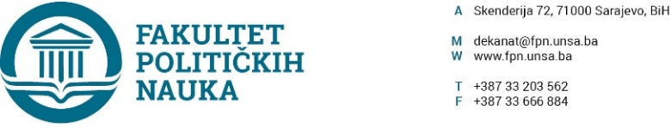

Sarajevo, 19.12.2024. godine

Trideset i treća vanredna elektronska sjednica Vijeća Fakulteta održana je dana 19.12.2024. godine, sa periodom izjašnjavanja po dostavljenim materijalima od 10:00 do 13:00 sati.

Za predloženi dnevni red glasalo je 45 članova Vijeća i to:

Prof.dr. Sarina Bakić, prof.dr. Lejla Mušić, prof.dr. Ehlimana Spahić, prof.dr. Borjana Miković, prof.dr. Nermina Mujagić, prof.dr. Zlatan Bajramović, prof.dr. Lejla Turčilo, asst. Fatima Mahmutović, doc.dr. Nina Babić, prof.dr. Mirza Emirhafizović, prof.dr. Dževad Termiz, doc.dr. Lamija Silajdžić, prof.dr. Asim Mujkić, doc.dr. Jasmin Hasanović, doc.dr. Veldin Kadić, prof.dr. Irena Praskač Salčin, prof.dr. Dino Abazović, v.asst. Osman Sušić, prof.dr. Elvis Fejzić, prof.dr. Nedžma Džananović Miraščija, doc.dr. Abdel Alibegović, prof.dr. Mirza Smajić, doc.dr. Anida Dudić-Sijamija, prof.dr. Sead Turčalo, prof.dr. Haris Cerić, prof.dr. Damir Kapidžić, prof.dr. Vlado Azinović, prof.dr. Zarije Seizović, prof.dr. Valida Repovac Nikšić, prof.dr. Elmir Sadiković, prof.dr. Adnan Džafić, prof.dr. Samir Forić, doc.dr. Elma Huruz Memović, prof.dr. Sanela Šadić, prof.dr. Fahira Fejzić-Čengić, prof.dr. Sanela Bašić, asst. Vasva Smajlović, asst. Amina Vatreš, prof.dr. Nedreta Šerić, prof.dr. Mustafa Sefo, asst. Selma Alispahić, prof.dr. Hamza Karčić, predstavnik stručnog osoblja Elvir Selimović, predstavnici studenata Muedib Šhinović i Mumin Velić..

Dnevni red je jednoglasno usvojen kako slijedi:

PRIJEDLOG DNEVNOG REDA:

1. Oslobađanje studenata troškova školarine prema Odluci Skupštine Kantona Sarajevo, broj: 01-04-53372/24 od 11. 12. 2024.godine.
2. 1. Informacija o izvršenim izborima u zvanje.

Tok sjednice:

**Ad 1.** **Oslobađanje studenata troškova školarine prema Odluci Skupštine Kantona Sarajevo, broj: 01-04-53372/24 od 11. 12. 2024.godine. ;**

Za tačku 1. glasalo je 45 članova Vijeća Fakulteta. Odluka je usvojena jednoglasno.

Sjednica završena u 13:00 sati.

**Zapisničar DEKAN**

**_____________________ _______________________**

**Hakalović Melisa Prof.dr. Sead Turčalo**